Giảng Viên Xuất Sắc Niên Khóa 2014-20145

Thầy Phạm Phú Trí (Lớp Cấp 1)
[Tiệc Tân Xuân Ất Mùi và Đại Hội Các Thầy Cô Giáo Việt Ngữ Nam California 08 tháng 3, 2015]
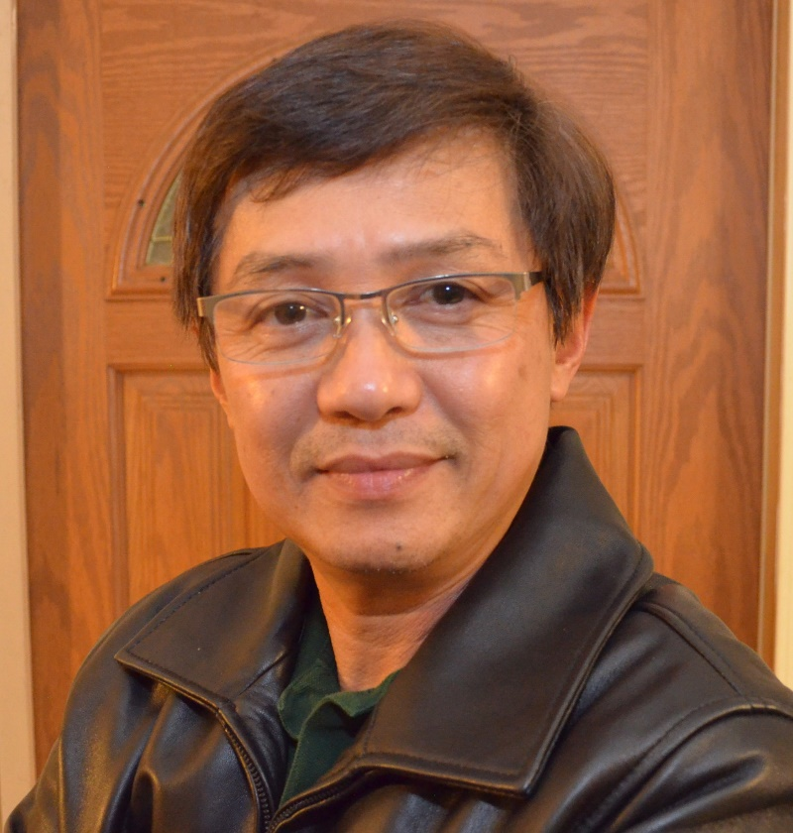  Thầy Phạm Phú Trí | Thầy Phạm Phú Trí đã cùng sát cánh cùng phu nhân (cô Nguyễn Thùy Trang) phục vụ 15 năm tại trường từ năm 2000. Thầy Trí chuyên trông nom các lớp Mẫu Giáo (cùng phu nhân) của TTVN Văn Lang từ 15 năm nay. Thầy và cô luôn chuẩn bị sẵn bài vở, thay phiên nhau trông nom lớp để tránh không bao giờ gián đoạn chương trình học.  Thầy Trí và cô Trang là một đôi hòa nhã, vui vẻ, hiếu khách và được sự thương mến của mọi người, từ phụ huynh đến các em học sinh nhỏ bé và các giảng viên khác trong trường. Khi cô Trang có nhiều tài năng ca vũ nhạc, thích hợp với chức Trưởng ban Văn nghệ thì thầy Trí là hoạt náo viên vui nhộn không thể thiếu trong các buổi họp mặt. Hàng tuần thầy Trí đến trường thật sớm sắp xếp bàn ghế cho tất cả các lớp và cũng là người dọn đẹp rồi về sau cùng. Giờ chơi, thầy thường chạy đi lấy thức ăn nhẹ cho các thầy cô dùng. Mọi người trong trường đều công nhận thầy vừa vui tính, dễ chịu, vừa hăng say, năng động, làm việc lớn nhỏ không từ nan và không ngại thời giờ, và ... chưa nói đến là fan hâm mộ muôn đời của San Diego Chargers. Các chị em trong Văn Lang thường tuyên dương: "Văn Lang chỗ nào cần có thầy Trí đến, chỗ nào khó có thầy Trí giúp!" Thầy Trí rất xứng đáng được bầu là giáo viên xuất sắc của trường Văn Lang trong niên khóa 2014-2015. Trung Tâm Việt Ngữ Văn Lang San Diego cũng hân hạnh đưọc dịp tuyên dương Thầy Phạm Phú Trí đã bền bỉ giúp trường, đã đến với các em học sinh bé nhỏ từ 15 năm nay.  Văn Lang San Diego cũng cám ơn thầy đã đem đến cho trường nhiều sinh khí và giúp tạo tình cảm gắn bó giữa các anh chị em giảng viên, phụ huynh và học sinh.  Trung Tâm Văn Lang chân thành ghi ơn và chúc mừng thầy Phạm Phú Trí năm nay nhận được hai danh hiệu cao quý: Giáo Viên Xuất Sắc năm học 2014-2015 và Giáo Viên phục vụ trên 15 năm. Bravo! Rất đáng tuyên dương !

